## Morpheus

# Project initiation document

### VERSION 1.1.0

### 12/11/2023

# Document Control

## Document Information

|  |  |
| --- | --- |
|  | **Information** |
| Document Owner | *Quentin Duriani,* Renkas Vitalii, Bathily Yahaya,  Mohamed Ismael, Chaker Yaakoub, Loucif Celia, Astadjam Ahmadou |
| Issue Date | *27/09/2023* |
| Last Saved Date | *12/11/2023* |
| File Name | *Projet-morpheus* |

## Document History

|  |  |  |
| --- | --- | --- |
| **Version** | **Issue Date** | **Changes** |
| *[1.0]* | *27/09/2023* | *Document initial* |
| *[1.0.1]* | *02/10/2023* | *Document initial ajusté* |
| *[1.1.0]* | *12/11/2023* | *Ajout de notre compte rendu de réunion et de celui du docteur* |

## Document Approvals

|  |  |  |  |
| --- | --- | --- | --- |
| **Role** | **Name©** | **Signature** | **Date** |
| Project Manager + traitement vidéo | Duriani Quentin |  | 27/09/2023 |
| Traitement vidéo | Renkas Vitalii |  | 27/09/2023 |
| Api + Front end | Bathily Yahaya |  | 27/09/2023 |
| Api | Mohamed Ismael |  | 27/09/2023 |
| Front end | Chaker Yaakoub |  | 27/09/2023 |
| Documentation | Loucif Celia |  | 01/11/2023 |
| Documentation | Astadjam Ahmadou |  | 01/11/2023 |

**Table of Contents**

Morpheus 1

Project initiation document 1

VERSION 1.1.0 1

12/11/2023 1

Document Control 2

Document Information 2

Document History 2

Document Approvals 2

project summary 4

purpose 4

project objectives 4

scope and exclusions 4

project deliverables 4

FUNCTIONAL Requirements 5

NON-FUNCTIONAL Requirements 5

interfaces and dependencies 5

project delivery 6

iNITIAL RISK LOG 6

PROJECT ORGANISATION STRUCTURE 7

COMMUNICATION PLAN 7

project milestones 8

resource plan 8

Useful articles 8

# project summary

*Le projet morpheus est basé sur l’étude du même nom, qui consiste à jauger la difficulté d’une intubation via une application mobile ou web.*

# purpose

*Le projet consiste à aider le corps médical en réduisant les risques lié à l’intubation à l’aide d’un outil informatique .*

*Le projet aboutira sur une application mobile et web permettant la détection automatique du risque.*

# project objectives

*Le projet découchera sur un service pouvant être contacté afin de récupérer les informations nécessaires sur l’intubation à la base d’une vidéo, en plus d’une application mobile et web servant d’interface à ce service.*

# scope and exclusions

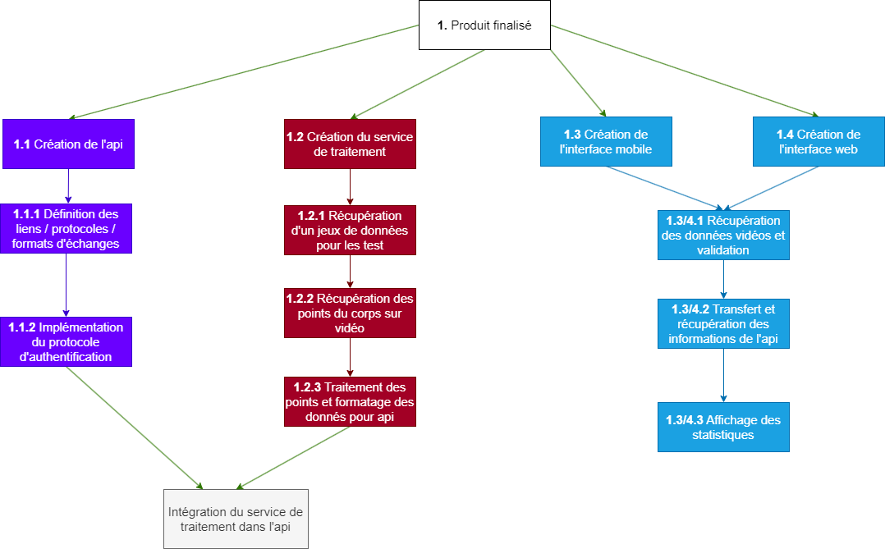

# project deliverables

|  |  |  |
| --- | --- | --- |
| ***Deliverable ID*** | ***Deliverable Title*** | ***Deliverable Description*** |
| *1.1* | *Rapport préliminaire* | *Rapport de 15 pages décrivant le projet, l’équipe , l organisation, la gestion, le choix des technologies ainsi que le cahier des charges* |

# FUNCTIONAL Requirements

|  |  |  |
| --- | --- | --- |
| **Requirement ID** | **Requirement Title** | **Requirement Description** |
| 1.1 | Application fonctionnelle | L’application doit permettre d’échanger la photo avec le serveur, puis d’afficher le résultat |
| 1.2 | Back-end hébergé | Le back-end doit être opérationel et hébergé sur un serveur |
| 1.3 | Service de traitement vidéo indéfaillant | Le service de traitement vidéo doit permettre une détection simple et rapide de la difficulté d’intubation, avec des circonstances variées |

# NON-FUNCTIONAL Requirements

|  |  |  |
| --- | --- | --- |
| 1.1 | Application esthétique | L’application doit être joli visuellement et proposer un interface fluide et facile à prendre en main. |
| 1.2 | Protection du back-end | Les routes du back-end doivent êtres protégées par un système d’authentification sûr |
| 1.3 | Service de traitement vidéo performant | Le service de traitement vidéo doit être le plus performant possible afin de renvoyer une réponse à l’utilisateur au plus vite |

# interfaces and dependencies

|  |  |  |
| --- | --- | --- |
| ***Interface or dependency with:*** | ***Description*** | ***Management plan*** |
| *Le médecin* | *Instructions supplémentaires durant la production du projet* | *Cahier des charges prédéfinis et non modifiable* |

# project delivery

## iNITIAL RISK LOG

|  |  |  |  |
| --- | --- | --- | --- |
| **Description** | **Likelihood** | **Impact©** | **Mitigating Actions** |
| *Organisation / Gestion du projet* | *Peu probable* | *Très fort* | *Utiliser les bons outils de communication et de gestion afin d’établir des bases solides* |
| *Problème lié à une des technologies utilisées* | *Moyen* | *Modéré* | *Bien se documenter sur les technologies utilisées* |

## PROJECT ORGANISATION STRUCTURE

*Toute l’équipe participera au développement dans sa partie technique.*

## COMMUNICATION PLAN

INTERNAL project communication

|  |  |  |  |  |
| --- | --- | --- | --- | --- |
| ***Description of communication*** | ***Timings e.g. monthly*** | ***Audience*** | ***Creator/author*** | ***Sign-off authority*** |
| *Réunion de suivi du projet* | *Chaque semaine* | *Toute l’équipe de développement* | *Manager* | *Manager* |
| *Echange spontanés par teams* | *NA* | *Toute l’équipe* | *Membre de l’équipe* | *Membres de l’équipe* |
| *Partage du code github* | *A chaque mise à jour du code* | *Toute l’équipe* | *Manager* | *Membre de l’équipe* |

external project communication

*Document the process, timings, and governance of the planned external communications. The table below may be helpful.*

|  |  |  |  |  |
| --- | --- | --- | --- | --- |
| ***Description of communication*** | ***Timings e.g. monthly*** | ***Audience*** | ***Creator/author*** | ***Sign-off authority*** |
| *Suivi des enseignants* | *Toute les 2 semaines* | *Equipe de développement + enseignants* | *Equipe enseignante* | *Manager* |
| *Soutenances orales* | *Fin novembre et fin avril* | *Equipe de développement + enseignants* | *Equipe enseignante* | *Manager* |
|  |  |  |  |  |

## [project milestones](https://www.stakeholdermap.com/project-management/project-milestones.html)

|  |  |
| --- | --- |
| ***Milestone*** | ***Milestone target date*** |
| *Début du projet* | *27/09/2023* |
| *Remise cahier des charges + assignation des tâches* | *29/09/2023* |
| *Design de l’interface pour le front end, définition des routes de l’api* | *06 /10/2023* |
| *Début du développement de l’interface / back end / Implémentation du système d’authentification* | *27/10/2023* |
| *Intégration du service de traitement dans l’api* | *24/11/2023* |

## resource plan

*Ordinateurs personnels*

*Jeux de données (vidéos ou images)*

# Compte rendu de la réunion du 10/11/2023

A) Présentation des Étudiants du groupe et du Prof

B)Présentation de l’étude MORPHéUS avec son objectif principal…médecine personnalisée : choix de l’outil d’intubation trachéale le plus adapté au phénotype du patient afin de limiter les risques liés à l’intubation difficiles : traumatismes de l’oropharynx, inhalation du contenu gastrique régurgité et décès par hypoxie

C) Cours sur les techniques d’anesthésie et présentation de la technique d’anesthésie générale (AG).

D) Informations sur les séquences de l’AG et de des moments critiques notamment lorsque le patient est endormi, analgésie et paralysé. Le patient vulnérable…

E) Présentation de la technique d’Intubation Oro-Trachéale( IOT)qui permet de palier l’arrêt de l’activité (par les produits injectés pour l’AG) des centres respiratoires. Démonstration sur le mannequin avec le laryngoscope de Macintosh de la technique d’IOT

F) Présentation des conséquences de l’impossibilité de réaliser l’IOT chez un patient rendu vulnérable par les agents (drogues puissantes)de l’anesthésie

H) Sensibilisation aux facteurs anatomiques ( morphologiques), environnementaux et pharmacologiques qui rendent l’IOT difficile voire impossible.

G)Présentation des 6 a 8 caractéristiques morphologiques qui sont responsables de la difficulté ou de l’impossibilité de réaliser l’IOT. Élimination des causes circonstancielles et pharmacologiques

H)Definition des algorithmes et présentation des différentes outils d’IOT et introduction dans l’algorithme.

I) Revue détaillée des « features » elements constitutifs du phénotype d’intubation trachéale.

J) Discussion des moyens informatiques permettant de caractériser /identifier / mesurer, les features sur une photo /séquence filmée avec un SmartPhone.

K) Atelier d’IOT sur mannequin réalisé par les étudiants impliqués dans le projet.  
Tous les étudiants apprécient la difficulté du geste et réussissent une IOT simple

L) Je propose de créer un groupe WhatsApp pour MORPHéUS

M) **Discussion concernant les features = caractéristiques morphologiques qui peuvent impacter la difficulté de l’IOT et permettent de choisir ( avec un smartphone, l’outil d’intubation dès la consultation pré- anesthésique)**

**Les Features d’intérêt**

**1-Ouverture de bouche maximale** (OBM)  
Les points (pastille bleu)remarquables sont placés au milieu des commissures labiales

* Chez le patient édenté la valeur de l’OBM est la distance séparant les 2 points remarquables identifiés par l’IA ou les limites des 2 pastilles bleues ( inf pour la pastille sup et sup pour la pastille inf).
* Chez le patient avec des dents (haut et bas), le calcul de l’OBM est égale a celle du patient édenté à laquelle on soustrait la mesure de la hauteur dentaire lors de la réalisation d’un sourire forcé de face, grimace rire forcé, ou« pour montrer les dents »

2-**La MRC**  
**Est estimée à partir du calcul des angles (alpha et beta) de flexion max et d’extension max du rachis cervical (/ regard fixe plan de vue horizontal)**  
  
**3-La DTM**  
**Est calculée comme la distance séparant le point remarquable ( pointe du menton) et la saillie sous la peau du cartilage thyroide(CT)**  
**Pomme d’adan chez les garçons**  
**Pomme d’eve chez les filles**  
**Il faut peut être faire une routine pour identifier les déplacements du CT lors d’une déglutition ( avaler la salive) de profil?**  
  
**4- Le volume de la LMT**  
**Nécessite une image ou film routine de face et profil qui permet de mesurer (pastille bleue ou pas?) la longueur de la mandibule (LM) et surtout la DPP ( distance pharyngée postérieure mesurable ou estimable sur la face.**  
  
**5-La classe de « Mallanpati** » est mesurée par le médecin anesthésiste selon la méthode de référence face au patient bouche ouverte langue tirée

6-**Le retrognatisme** est estimé en fonction de la longueur de la mandibule calculée sur une image de profil bouche fermée et l’angle entre a et b  
a) la ligne passant par la pointe du nez et l’extrémité du menton  
b) celle reliant la pointe du nez et le bombement du front ( calcul de L2)  
  
7- **Test de morsure de la lèvre supérieure.** Identfier les dents du bas et le vermillon de la lèvre inf.  
Recouvrement du vermillon de la lèvre sup par les dents du bas (sur photo de face)  
Disparition du vermillon de la lèvre supérieure sous les incisives du bas:score =1( recouvrement complet) , aucun recouvrement:score =3 (grande difficulté d’avancer la mandibule), entre les deux: score =2  
  
8- **Le périmètres cervical** estimé partir du diamètre cervical mesuré sur une photo de face a une hauteur située a mi-cou. Il faut probablement mesurer ( routine) la hauteur du cou sur une photo de face.  
  
-9 **Paramètres recueillis** (binaires O/1 )  
Age / BMI/ Ronflements important de nuit/ besoin de faire la sieste en journée /Antécédents d’IOT difficile , grades de  
Malampati.

# Useful articles

[1] Facial Landmarks Detection: A Brief Chronological Survey & Practical Implementation [<https://www.researchgate.net/publication/353670204>]